Perspektivtekster til Iliaden

Typer af perspektivtekst:
  - Efterantik tekst, som omhandler historiske begivenheder i oldtiden, f.eks. en historisk roman -> historisk perspektiv
  - Efterantik tekst, som enten direkte refererer til en antik tekst (Intertekstualitet) eller indirekte henviser til en antik tekst -> intertekstuelt perspektiv
  - Efterantik tekst, som omhandler samme tema som en antik tekst -> tematisk perspektiv

Christa Wolf: Kassandra, 1985

Christa Wolf: 1929-2011. Forfatter i Østtyskland. Både medlem af kommunistpartiet og systemkritiker. Anerkendt af både den østtyske stat og af vestlige stater. Skriver ofte allegoriske fortællinger.

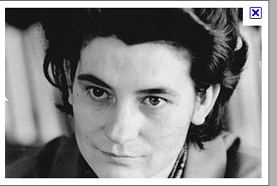

Den internationale politiske situation i begyndelsen af 1980'erne:
- Europa opdelt i øst (kommunistisk) og vest (demokratisk og kapitalistisk).
- Tyskland opdelt i Østtyskland og Vesttyskland.
- Atomoprustning i både øst og vest.
- Atomkrig som en realistisk mulighed.

Romanen "Kassandra" 1983
- Om den trojanske kongedatter og seerske Kassandra og den trojanske krig.
- Apollon forelsker sig i Kassandra og giver hende seerevnen.
- Da hun afviser ham, straffer han hende ved, at ingen vil tro hendes forudsigelser.
- Ved krigens slutning tages hun som krigsfange af Agamemnon. Hun dræbes af Klytaimestra ved ankomsten til Mykene, hvor også Agamemnon dræbes af Klytaimestra.
- Romanen fortælles i tilbageblik fra ankomsten til Mykene.
- Udviklingen i Troja under krigen: Fra kvindelige/matriarkalske værdier til krigeriske/patriarkalske værdier

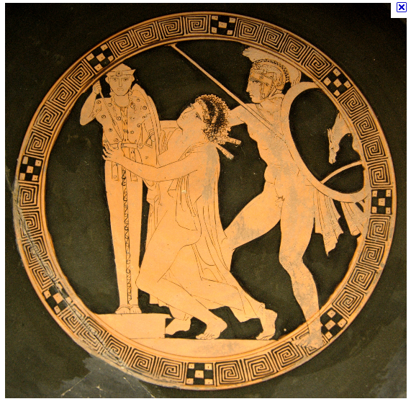

 | A-grupper | B-grupper
Tekst | Christa Wolf: "Kassandra" | Jakob Cold: "Brug litteraturen til at bekæmpe Ukrainekrigens dehumanisering: Læs Odysseen og Iliaden"  https://pov.international/ukrainekrigens-dehumanisering-odysseen-iliaden/
Opgave | Tekstuddraget begynder med Paris' hjemkomst til Troja fra Sparta. Han siges at medbringe Helena, men efterhånden går det op for Kassandra, at Helena ikke er i Troja.  - Hvad menes der med begrebet "førkrigen"?  - Hvorfor påstår man, at Helena er i Troja?  - Hvordan er forholdet mellem Kassandra og Paris?  - Hvilke konsekvenser har det for mulighederne for at afslutte krigen, at Helena faktisk ikke er i Troja?  - Hvilke paralleller findes der mellem handlingen i teksten og Christa Wolfs samtid (dvs. Østtyskland i 1980'erne)?  - Hvad kan Christa Wolf bruge den trojanske krig til i sin kritik af forholdene i sin samtid?  Generelle spørgsmål til perspektivtekster:  - Hvor i perspektivteksten findes direkte og/eller indirekte referencer til antikken?  - Hvad er ændret i forhold til antikken?  - Hvordan og hvorfor bruges antikken i netop denne tekst og sammenhæng? | - Hvad betyder "dehumanisering" og "PTSD"?  - Hvordan forklarer Jakob Cold i artiklen, at  - Iliaden handler om krigens dehumanisering?  - Odysseen handler om PTSD?  - Hvorfor skal man ifølge Jakob Cold i dag læse Iliaden og Odysseen?  - Er I enige med forfatteren?  Generelle spørgsmål til perspektivtekster:  - Hvor i perspektivteksten findes direkte og/eller indirekte referencer til antikken?  - Hvad er ændret i forhold til antikken?  - Hvordan og hvorfor bruges antikken i netop denne tekst og sammenhæng?

